- derskitabicevaplarim.comderskitabicevaplarim.com

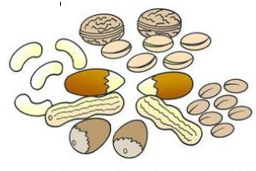
Görselin ingilizce karşılığı hangisidir?
A)fish
B)chicken
C)meat

2)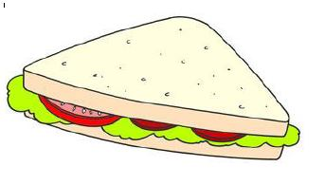
Görselin ingilizce karşılığı hangisidir?
A)sandwich
B)chicken
C)meat

3)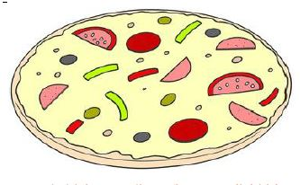Görselin ingilizce karşılığı hangisidir?
A)fish
B)chicken
C)pizza

4)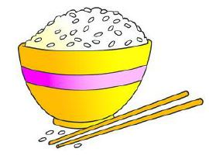
Görselin ingilizce karşılığı hangisidir?
A)fish
B)rice
C)meat

5)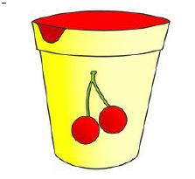Görselin ingilizce karşılığı hangisidir?
A)yoghurt
B)chicken
C)meat

6)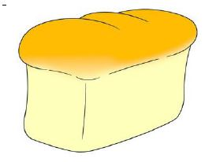Görselin ingilizce karşılığı hangisidir?
A)fish
B)chicken
C)bread

7)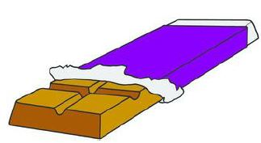Görselin ingilizce karşılığı hangisidir?
A)fish
B)chicken
C)chocolate

8)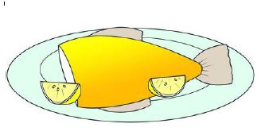Görselin ingilizce karşılığı hangisidir?
A)fish
B)chicken
C)meat
9)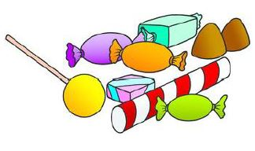Görselin ingilizce karşılığı hangisidir?
A)candies
B)chicken
C)meat

10)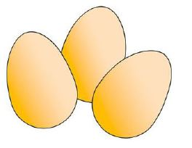Görselin ingilizce karşılığı hangisidir?
A)fish
B)chicken
C)eggs

11)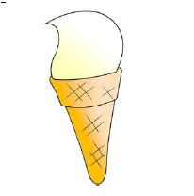
Görselin ingilizce karşılığı hangisidir?
A)fish
B)icecream
C)meat

12)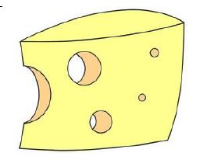
Görselin ingilizce karşılığı hangisidir?
A)cheese
B)chicken
C)meat

13)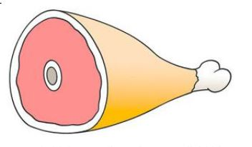Görselin ingilizce karşılığı hangisidir?
A)fish
B)chicken
C)meat

14)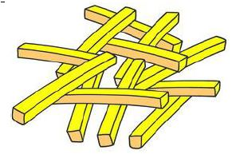
Görselin ingilizce karşılığı hangisidir?
A)chips
B)chicken
C)meat

15)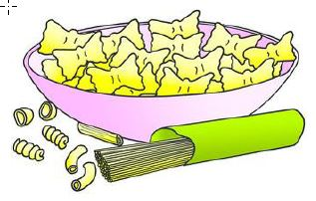
Görselin ingilizce karşılığı hangisidir?
A)fish
B)spagetti
C)meat

16)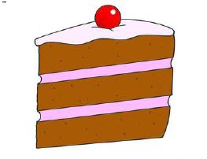
Görselin ingilizce karşılığı hangisidir?
A)fish
B)chicken
C)cake

17)Görselin ingilizce karşılığı hangisidir?
A)fish
B)bread
C)meat

www.HangiSoru.com

